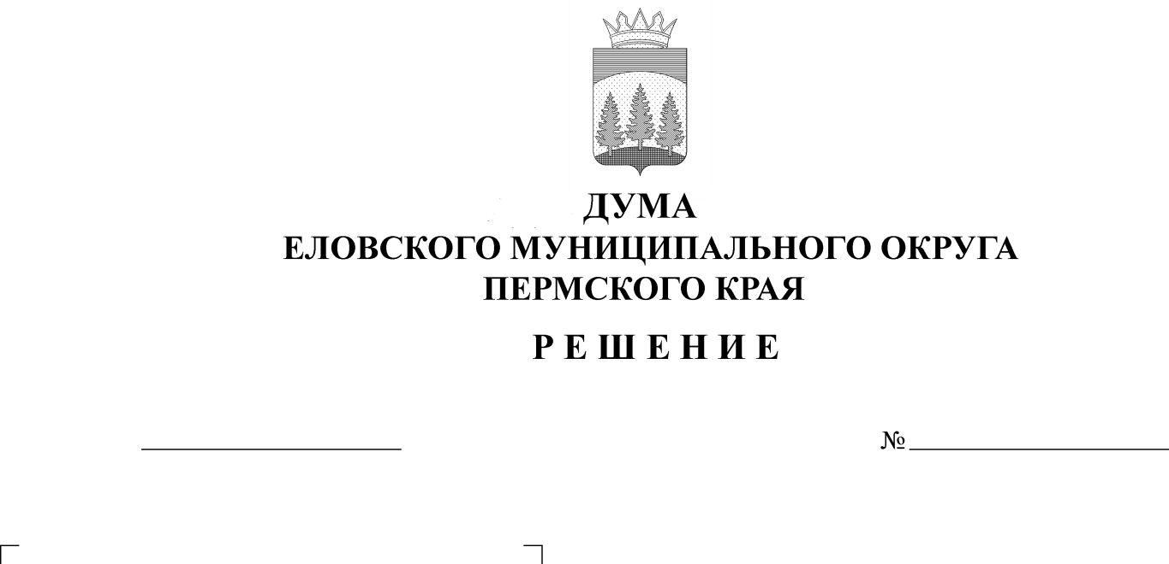
О назначении и проведении собраний граждан в целях рассмотрения и обсуждения вопросов внесения инициативных проектов на территории Еловского муниципального округа
172
22.09.2021

В соответствии со статьями 26.1, 29 Федерального закона от 06 октября 2003 г. № 131-ФЗ «Об общих принципах организации местного самоуправления в Российской Федерации», Порядком назначения и проведения собраний граждан в целях рассмотрения и обсуждения вопросов внесения инициативных проектов на территории Еловского муниципального округа, утвержденным решением Думы Еловского муниципального округа Пермского края от 23 марта 2021 г. № 112, Уставом Еловского муниципального округа Пермского края, в целях рассмотрения и обсуждения вопросов внесения инициативных проектов
Дума Еловского муниципального округа Пермского края РЕШИЛА:
1. Назначить и провести на территории Еловского муниципального округа Пермского края:
1.1. Собрание граждан 29 сентября 2021 г. в 18.00 часов по адресу: с. Елово ул. Матросова, д. 24 в очной форме в границах части территории жилых домов по ул. Матросова с. Елово по вопросу обсуждения инициативного проекта «Детская спортивно-игровая площадка с. Елово ул. Матросова», внесенного инициативной группой граждан.
Численность граждан, проживающих по ул. Матросова – 148 человек, предполагаемое количество участников – 20 человек.
Ответственным за подготовку и проведение собрания граждан назначить представителя от инициативной группы граждан, внесшей инициативный проект, Рожкову Евгению Александровну.
1.2. Собрание граждан 29 сентября 2021 г. в 20.00 часов по адресу: с. Суганка ул. Кирова, д. 8 в очной форме в границах части территории жилых домов по ул. Кирова с. Суганка, по вопросу обсуждения инициативного проекта «Текущий ремонт водопровода ул. Кирова с. Суганка», внесенного инициативной группой граждан.
Численность граждан, проживающих по ул. Кирова с. Суганка – 33 человека, предполагаемое количество участников - 20 человек.
Ответственным за подготовку и проведение собрания граждан назначить представителя от инициативной группы граждан, внесшей инициативный проект, Селянинову Светлану Анатольевну.
2. Рекомендовать Администрации Еловского муниципального округа Пермского края определить должностное лицо, участвующее в проведении собраний граждан.
3. Настоящее решение опубликовать в газете «Искра Прикамья».
4. Решение вступает в силу со дня опубликования.
5. Контроль за исполнением решения возложить на комиссию по бюджету, экономической политике и налогам Думы Еловского муниципального округа Пермского края.

Глава муниципального округа –  глава администрации Еловского муниципального округа  Пермского края | Председатель Думы  Еловского муниципального округа  Пермского края |  | Глава муниципального округа –  глава администрации  Еловского муниципального округа
А.А. Чечкин | М.В. Пешин |  | А.А. Чечкин

